UBND TP. HỒ CHÍ MINH **TRƯỜNG CAO ĐẲNG CÔNG NGHỆ THỦ ĐỨC**

**CỘNG HÒA XÃ HỘI CHỦ NGHĨA VIỆT NAM**

**Độc lập - Tự do - Hạnh phúc**

Số: 22/TB-CNTĐ-QLĐT *Thành phố Hồ Chí Minh, ngày 28 tháng 01 năm 2022*

**THÔNG BÁO**

**Về việc xác minh bằng tốt nghiệp THPT/THCS**

**đối với học sinh, sinh viên Khóa tuyển sinh năm 2020**

Căn cứ Quy chế tuyển sinh và xác định chỉ tiêu tuyển sinh trình độ trung cấp, cao đẳng được quy định kèm theo thông tư số 05/2021/TT-BLĐTBXH ngày 07/07/2021 của Bộ trưởng Bộ Lao động – Thương binh và Xã hội;

Quy chế tuyển sinh trình độ cao đẳng, trung cấp tại Trường Cao đẳng Công nghệ Thủ Đức ban hành kèm theo quyết định số 209/QĐ-CNTĐ-ĐT ngày 06/12/2021 của Hiệu trưởng Trường Cao đẳng Công nghệ Thủ Đức;

Trường Cao đẳng Công nghệ Thủ Đức thông báo về việc xác minh bằng tốt nghiệp THPT/THCS đối với học sinh, sinh viên (HSSV) Khóa tuyển sinh năm 2020 cụ thể như sau:

1. Tất cả HSSV Khóa tuyển sinh năm 2020 nhập thông tin văn bằng trên online.tdc.edu.vn theo hướng dẫn (đính kèm) từ ngày 28/1/2022 đến 06/03/2022 và nộp bản sao bằng tốt nghiệp THPT/THCS tại Văn phòng Khoa chủ quản từ ngày 07/03/2022 đến ngày 09/04/2022.

* ***Lưu ý:***
* Bản sao bằng tốt nghiệp THPT/THCS có thể là bản sao trích lục từ sổ gốc hoặc bản sao y có công chứng.
* Học sinh trung cấp đối tượng tốt nghiệp THCS: nộp bản sao bằng tốt nghiệpTHCS.
* Học sinh trung cấp đối tượng tốt nghiệp THPT và sinh viên cao đẳng: nộp bản sao bằng tốt nghiệp THPT.

1. Các Khoa lập danh sách đính kèm bản sao bằng tốt nghiệp THPT/THCS của HSSV gửi Phòng Thanh tra – Pháp chế trước ngày 15/04/2022 để tiến hành xác minh theo quy định.
2. Phòng Thanh tra – Pháp chế gửi kết quả xác minh bằng Tốt nghiệp THPT/THCS của HSSV cho Phòng QLĐT trước ngày 28/05/2022 để cập nhật vào phần mềm UIS.
3. Việc nộp bản sao bằng tốt nghiệp THPT/THCS để tiến hành xác minh là yêu cầu bắt buộc, đề nghị các Khoa, Cố vấn học tập thông báo đến HSSV để biết và nghiêm túc thực hiện đúng thời hạn.

Trân trọng ./.

|  |  |
| --- | --- |
| ***Nơi nhận:***  - Website: online.tdc.edu.vn;  - Các Phòng/Khoa;  - Lưu. | **KT. HIỆU TRƯỞNG**  **PHÓ HIỆU TRƯỞNG**  ( đã ký)  **Phạm Ngọc Tường** |

**HƯỚNG DẪN NHẬP VĂN BẰNG THPT/THCS**

**Bước 1:** HSSV vào trang [**http://online.tdc.edu.vn**](http://online.tdc.edu.vn), đăng nhập vào tài khoản cá nhân, vào mục **“Nhập văn bằng THPT/THCS”**.

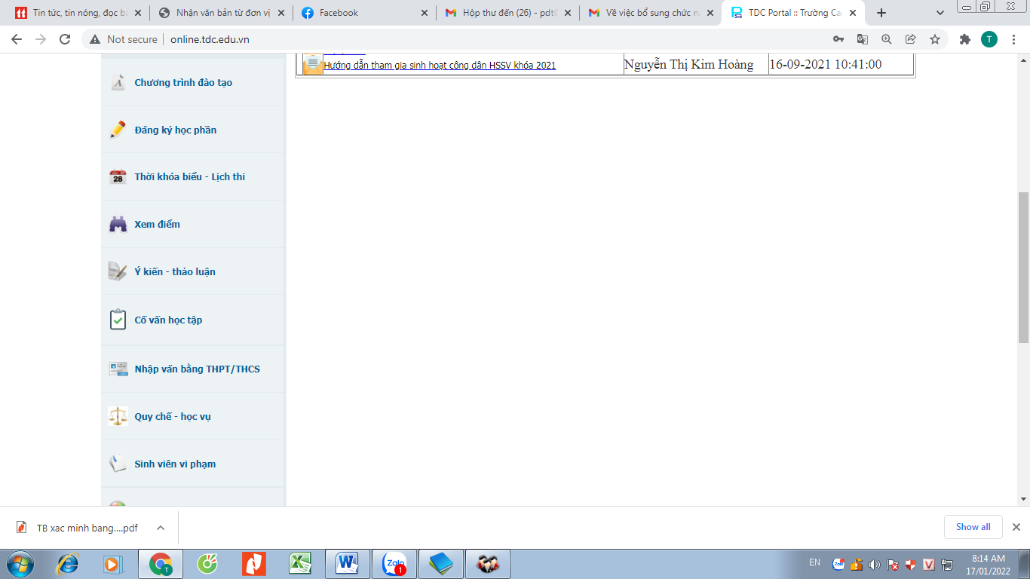

**Bước 2:** HSSV nhập thông tin như sau:

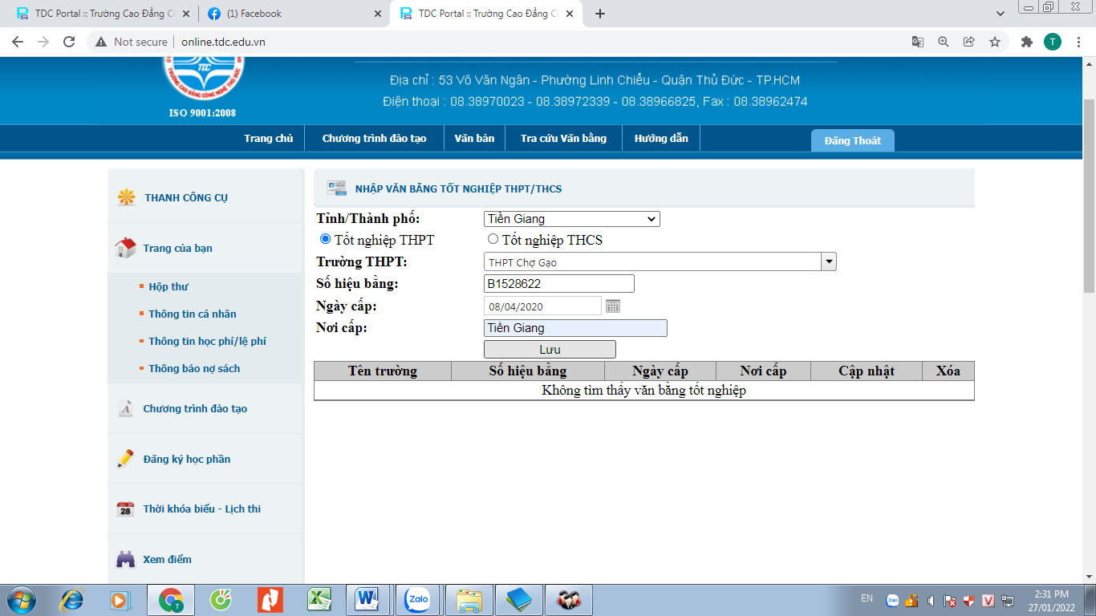

**Bước 3:** Nhấn nút **Lưu**